徵兵處理流程
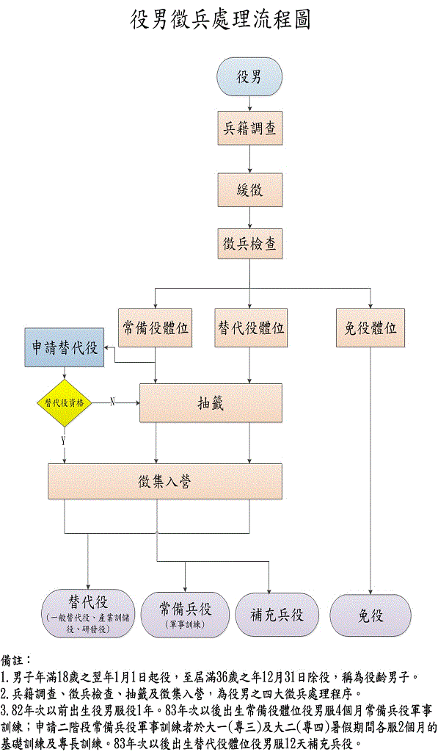
緩徵事故
應受常備兵現役徵集之役男，現於公立或已立案之私立高級中學及其同等以上學校或參與高級中等教育階段非學校型態實驗教育在學，或犯最重本刑為有期徒刑以上之刑之罪在追訴中者，或犯罪處徒刑在執行中者，得予緩徵；緩徵原因消滅時，仍受徵集。
參考資料：兵役法35條
常備役體位
經徵兵檢查為常備役體位之男子，應服常備兵現役；其超額者，得申請服替代役。
參考資料：兵役法33條
替代役體位
經徵兵檢查為替代役體位之男子，服替代役。
參考資料：兵役法33條
免役體位
經徵兵檢查為免役體位者，為不合格，免服兵役。
參考資料：兵役法33條
補充兵役
應徵服常備兵現役之役男，因家庭因素，或經教育部、勞動部核定之國家代表隊者，或替代役體位未服替代役者服之，由國防部依軍事需要，以二個月以內之軍事訓練，合格後列管、運用。 按兵役法第33條規定，經徵兵檢查為替代役體位之男子，應服替代役，又常備役體位因家庭因素及替代役體位服補充兵役辦法第13條第1項規定，83年次以後出生經判定替代役體位未服替代役役男，服補充兵役。
參考資料：兵役法17,33條，常備役體位因家庭因素及替代役體位服補充兵役辦法13條，替代役實施條例61條
專長
中華民國男子經徵兵檢查為常備役體位者，未獲徵集令前，得依志願申請服一般替代役；役男具（一）指定之國家考試及格專長證照。（二）取得指定之中央目的事業主管機關核給合於前條第一項第一款類別專長證照。（三）具備主管機關會商需用機關指定之學歷、經歷及專業訓練。並依順序甄試。
參考資料：兵役法33條，替代役實施條例5條，役男申請服替代役辦法4,20條
一般
經徵兵檢查為常備役體位役男，未獲徵集令前且未服役別機關指定之專長條件者，得依意願申請一般替代役。
參考資料：兵役法33條，替代役實施條例5條，役男申請服替代役辦法4條
家庭、宗教
役男因信仰宗教達二年以上，且其心理狀態已不適服常備兵役者，得申請服替代役。或役男家庭狀況合於役男申請服替代役辦法第第十一條第一向各款情形之一者，得申請以家庭因素申請服一般替代役，屬家庭因素者，以於戶籍地服役及返家住宿為原則。
參考資料：替代役實施條例5條，役男申請服替代役辦法5,11,21條
事故
應徵役男在收受徵集令後，徵集入營前，合於延期徵集入營事故表所列原因之一者，得由本人或其有行為能力之家屬填具申請書，檢附有關證明，向戶籍地公所申請轉直轄市、縣（市）政府核准延期徵集入營。
參考資料：徵兵規則29條，「應徵役男延期徵集入營事故表」

